**TRƯỜNG ĐẠI HỌC BÁCH KHOA HÀ NỘI**

2018

**Viện Công nghệ Thông tin và Truyền thông**



BÁO CÁO PHÂN TÍCH THIẾT KẾ HỆ THỐNG

ĐỀ TÀI WEB BÁN SÁCH

nHÓM 19

Nguyễn Tiến Trường 20164289

Nguyễn Đức Trọng 20164810

Đoàn Duy Đạt 20160911

Trần Thị Hoài 20165225

Nguyễn Văn Huy 20161844

1. **Mô hình MVC**

Mô hình MVC (Model – View – Controller) là một kiến trúc phần mềm hay mô hình thiết kế được sử dụng trong kỹ thuật phần mềm. Nó giúp cho các developer tách ứng dụng của họ ra 3 thành phần khác nhau Model, View và Controller. Mỗi thành phần có một nhiệm vụ riêng biệt và độc lập với các thành phần khác.

**Các thành phần trong MVC**

**Model**

Đây là thành phần chứa tất cả các nghiệp vụ logic, phương thức xử lý, truy xuất database, đối tượng mô tả dữ liệu như các Class, hàm xử lý…

**View**

Đảm nhận việc hiển thị thông tin, tương tác với người dùng, nơi chứa tất cả các đối tượng GUI như textbox, images…Hiểu một cách đơn giản, nó là tập hợp các form hoặc các file HTML.

**Controller**

Giữ nhiệm vụ nhận điều hướng các yêu cầu từ người dùng và gọi đúng những phương thức xử lý chúng… Chẳng hạn thành phần này sẽ nhận request từ url và form để thao tác trực tiếp với Model.

**Mô hình MVC cho Web bán sách:**

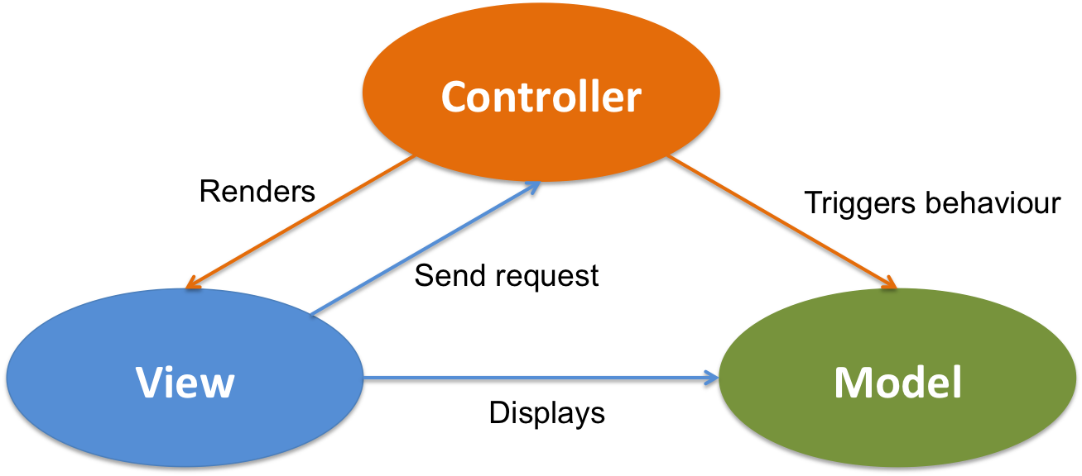

1. **Thiết kế mức cao của hệ thống**
2. Controller
3. ClientController

1. AdminController

1. View
2. AdminView

1. ClientView

1. Model

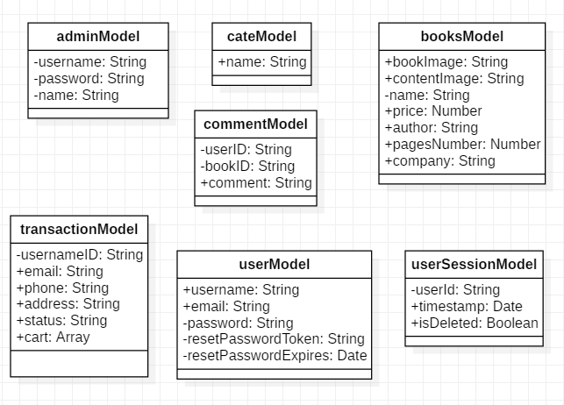

1. **Quan hệ các thành phần**
2. Client
3. **Login**

User Controller

Login View

User Modal

input

output

find in user modal

Đầu vào:

- username: String

- password: String

Đầu ra:

- Success: token: String

- Fail: Error Message: String

1. **search**

Menu View

Search Controller

Book Modal

Input

output

find in book modal

Đầu vào:

- Search infor: String

Đầu ra

- Book List: Array

1. **Checkout**

Checkout View

Cart Controller

Transaction Modal

input

output

create in transaction modal

Đầu vào:

- Cart: Array

- Email: Email

- Address: String

- Phone Number: String

Đầu ra:

- Transaction : Array

1. Admin
2. **Create Book**

Add Book View

Book Controller

Book Modal

input

output

create in book modal

Đầu vào:

- Name: String

- Author: String

- Price: Number

- Pages Number: Number

- Company: String

- Describe: String

- Image: Image

Đầu ra:

- Success: Success Message: String

- Fail: Error Message: String

1. **Delete Book**

Delete Book View

input

Book Modal

Book Controller

output

find and delete in book modal

Đầu vào:

- BookID: String

Đầu ra:

- Success: Success Message: String

- Fail: Error Message: String

1. **Thiết kế chi tiết từng thành phần (class)**

